Den fascinace rostlinami v Agritecu (12. 5. 2023)
Tisková zpráva 15. 5. 2023
Dne 12. května 2023 firma Agritec Plant Research s.r.o. v Šumperku uspořádala Den fascinace rostlinami, čímž se zapojila do mezinárodní akce „Fascination of Plants Day“. Ve svém venkovním areálu přivítala na dvě stovky žáků a studentů ze základních a středních škol. Pracovníci Agritecu účastníkům akce interaktivní formou přiblížili svět rostlin kolem nás z různých hledisek a současně jim předali různé zajímavé informace týkající se jejich vlastního výzkumu.
Žáci a studenti se tak mohli dozvědět, jak vypadá, jak se zpracovává a k čemu slouží plodina len setý, mohli si vyrobit vlastní bylinkovou sůl nebo poznávat semena a rostliny v počátečním růstu. Jedno ze stanovišť bylo věnováno půdě, na dalším byly připraveny různé chemické pokusy; dále na návštěvníky čekaly exponáty rostlin pěstovaných na umělých substrátech (in vitro kultury). Děti mohly shlédnout sbírky hmyzu a dozvědět se něco bližšího z jeho života a v neposlední řadě si mohly prohlédnout i osahat zemědělskou techniku sloužící ve firmě Agritec k různým účelům.
„Také v letošním roce měly děti základních a středních škol příležitost poznat blíže pracovní náplň vědců pracujících v zemědělském výzkumu a být fascinovány světem rostlin z různých úhlů pohledu,“ uvedla Marie Mrázková, garantka akce.
Agritec Plant Research s.r.o. je výzkumná organizace se sídlem v Šumperku, která se zabývá aplikovaným výzkumem v oblasti zemědělství se zaměřením na pěstování, šlechtění, využití a integrovanou ochranu především přadných rostlin, luskovin a olejnin.

Kontakt pro média
Mgr. Marie Mrázková, Ph.D.
výzkumná pracovnice
Agritec Plant Research s.r.o.
e-mail: mrazkova@agritec.cz

Obrazová příloha*
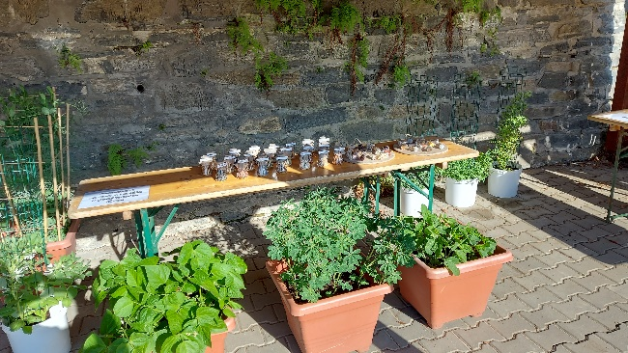 | 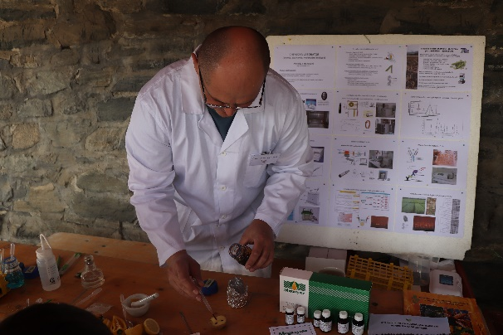
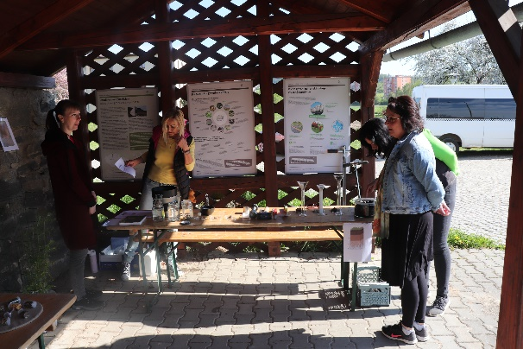 | 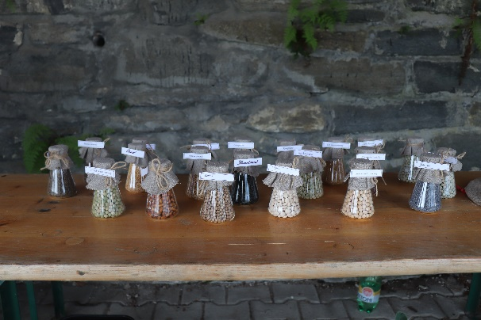
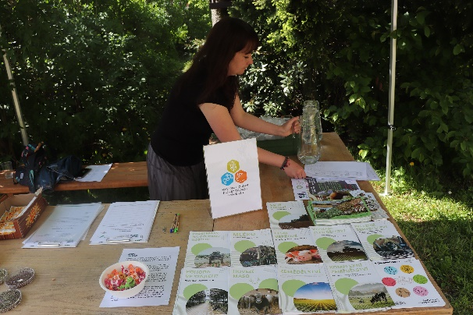 | 